Sistema Gestor SAMOC

Especificación de Caso de Uso:

Gestionar Nicho

Versión 0.9

[Nota: La siguiente plantilla se ha desarrollado para su uso con Rational Unified Process. El texto que se encuentra entre corchetes y presentado en estilo itálicas azul se ha incluido para proporcionar una guía para el autor y se debería borrar antes de la entrega del documento.]

[Hay que sustituir el texto resaltado con marcador amarillo por su equivalente en el proyecto de desarrollo y eliminar el resaltado]

[La versión del documento se actualizará según la iteración y la fase del proyecto]

Historial de Revisiones

|  |  |  |  |
| --- | --- | --- | --- |
| **Fecha** | **Versión** | **Descripción** | **Autor** |
| 17/06/13 | 0.9 | Versión preliminar como propuesta de desarrollo. | Carmona Aquino, Kinverli |
|  |  |  |  |
|  |  |  |  |
|  |  |  |  |

Tabla de Contenidos

1. Registrar Asistencia 4

1.1 Descripción 4

2. Flujo de Eventos 4

2.1 Flujo Básico 4

2.2 Flujos Alternativos 4

3. Precondiciones 4

4. Poscondiciones 4

5. Puntos de Extensión 4

6. Prototipo 5

7. Diagrama de Clases 5

8. Diagrama de Secuencias 6

Especificación de caso de uso: Gestionar Nicho

# Gestionar Nicho

## Descripción

El caso de uso Gestionar Nicho nos da la funcionalidad de listar los nichos

# Flujo de Eventos

## Flujo Básico

1. El caso de uso empieza cuando el Secretario de Asistencia Social desea buscar un nicho.
2. El sistema muestra la casilla para el criterio, la opción buscar, la lista de nichos con el número de nicho, número de mausoleo y estado.
3. El Secretario de Asistencia Social ingresa el criterio para buscar la dispensa que necesita.
4. El Secretario Ordinario elige la opción buscar.
5. El sistema busca la dispensa según el criterio ingresado.
6. El sistema muestra la dispensa buscada.
7. El caso de uso termina.

## Flujos Alternativos:

En el punto 2.1.2 El sistema muestra la opción Crear mausoleo:

2.2.1.1 El Secretario de Asistencia Social elige la opción de crear mausoleo.

2.2.1.2 El Sistema muestra las casillas de número de mausoleo, numero de nichos, nombre de pabellón y fecha de creación.

2.2.1.3 El secretario de Asistencia Social llena las casillas con la información respectiva.

2.2.1.4 El sistema valida y guarda la información.

2.2.1.5 El caso de uso termina.

En el punto 2.1.3 El sistema muestra la opción Ocupar nicho:

2.2.2.1 El Secretario de Asistencia Social elige la opción de Ocupar nicho.

2.2.2.2 El Sistema muestra las casillas de número de mausoleo, numero de nicho, nombre de pabellón, nombre del socio fallecido fecha de fallecimiento.

2.2.2.3 El secretario de Asistencia Social llena las casillas con la información respectiva.

2.2.2.4 El sistema valida y guarda la información.

2.2.2.5 El caso de uso termina.

En el punto 2.1.4 El sistema muestra la opción Ver información:

2.2.3.1 El Secretario de Asistencia Social elige la opción de Ver información.

2.2.3.2 El Sistema muestra las casillas de número de mausoleo, numero de nicho, nombre de pabellón, nombre del socio fallecido fecha de fallecimiento con la información llenada.

2.2.3.3 El caso de uso termina.

# Precondiciones

# Poscondiciones

## Que se Gestionar el nicho.

# Puntos de Extensión

# Prototipo

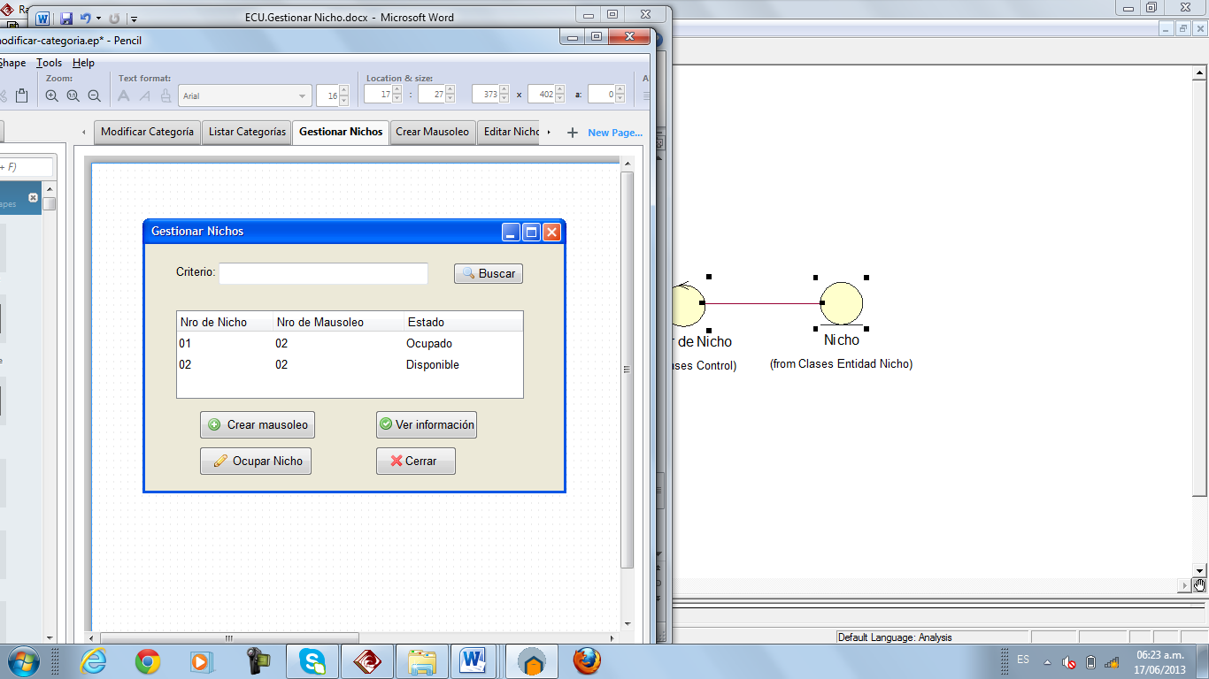}

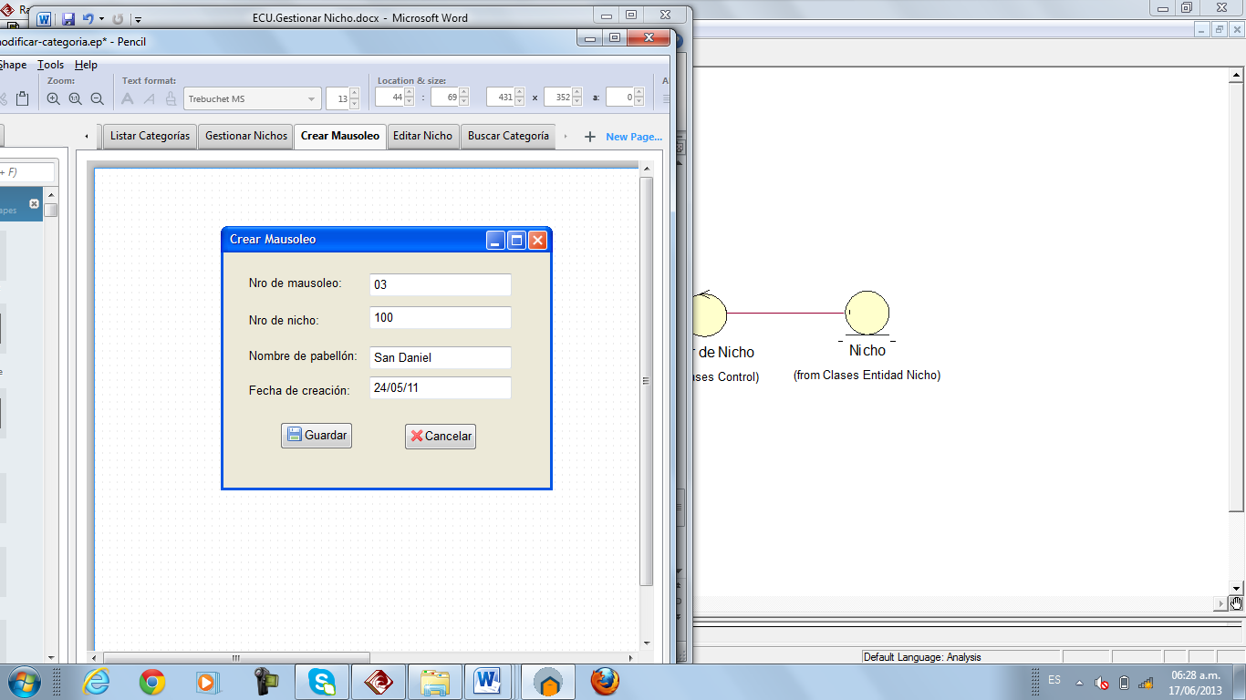 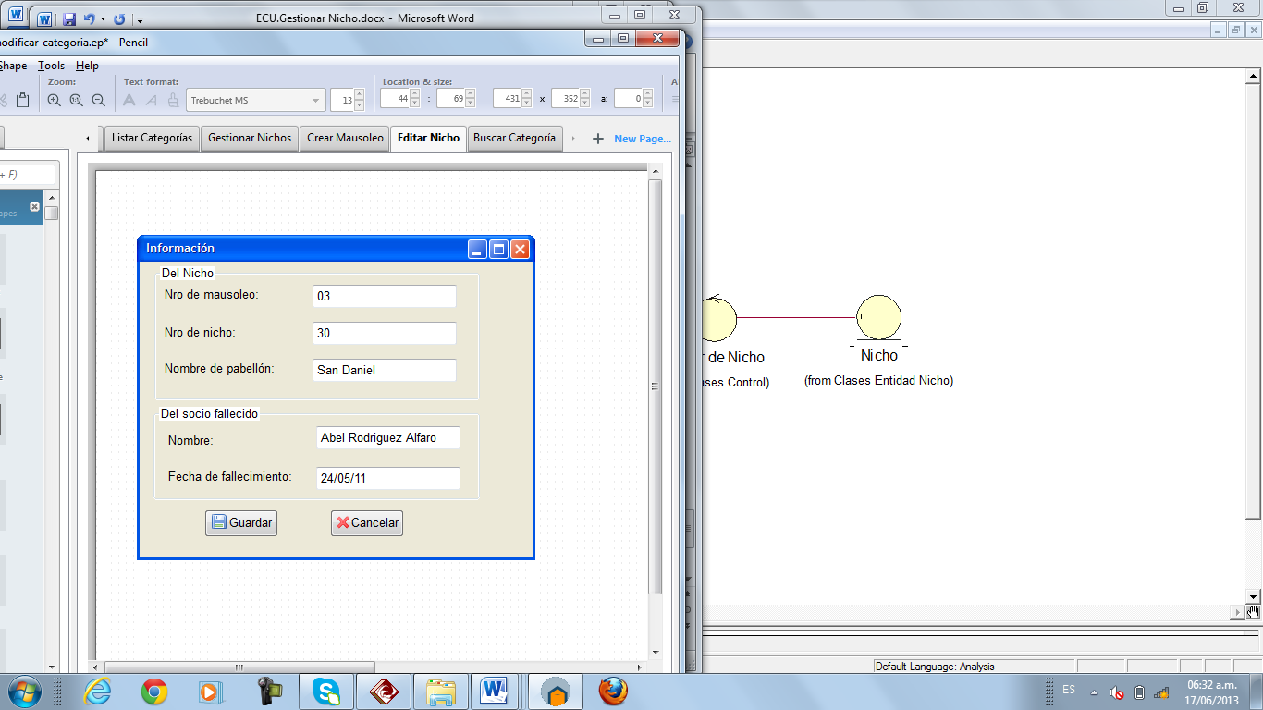 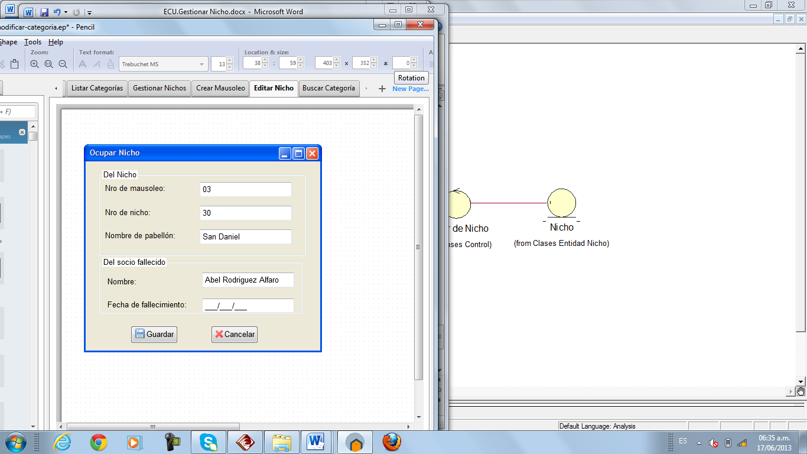

# Diagrama de Clases



# Diagrama de Secuencia

